淘宝店铺产品拍摄技巧
了解实战摄影的准备
实战摄影前要做不少准备工作。摄影对象不同，摄影前的准备工作多少也会有些不同，但还是存在一些基本的准备工作。下面就来了解摄影前重点需要准备的事项。
01了解室内和室外摄影的准备物
室内摄影和室外摄影从使用的照明开始就有差异。室内摄影大部分使用人工照
明，而室外摄影则使用自然光。前面已经讲过，摄影中最重要的就是“光”。因此
光线的不同，势必会导致摄影前准备事项的不同。
实战摄影中最基本的准备物就是照明。进行室内摄影时，最好使用可以自由调整方向和光亮的人工照明。这里所讲的调整方向和光亮，是指摄影者可以调整光线。其中，瞬间照明（闪光灯）与太阳光最接近，颜色和亮度方面的表现最完美。
与此相反，室外的自然光是摄影者无法自由处理的，因此必要时需要对此进行补充。最基本的做法是多准备一些反光板。但推荐反射率高，不对商品颜色产生影响的白色。当然，根据具体情况也可使用有色反光板。最容易买到的是一般文具店出售的泡沫板。由于前面和后面分别是白色和黑色，因此使用得较为频繁。

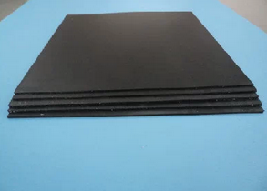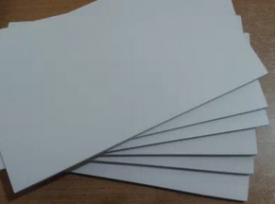
黑色泡沫板白色泡沫板
下面要准备的是使光线变柔和的辅助设备。室内摄影时，在瞬间照明中使用反射伞或柔光箱，可以达到不错的效果；室外摄影时，使用油纸或绘图纸即可。这些东西在一般文具店就能买到，而且非常好用。将购买的绘图纸放在光线和被摄对象之间，即可得到柔和光线。
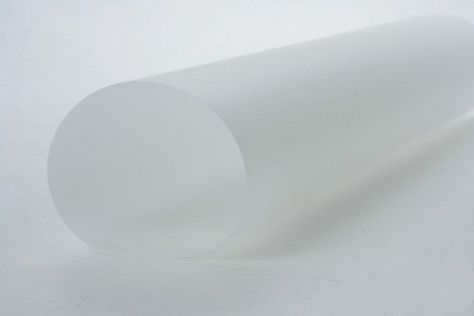
油纸和绘图纸1
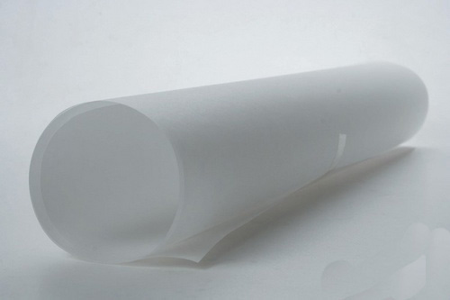
油纸和绘图纸2
最后要准备的就是背景，也就是决定使用干净的单色，还是根据商品选择合适的背景。
02选择单色背景还是搭配的背景
下面是在一般底板和白色背景下拍摄的照片。由于摄影时所选择的背景不同，给人的感觉也很不同。背景可以强调商品，使商品显得更加突出。而且，白色背景可以使以后的修正操作变得更加简单，从而缩短设计时间。
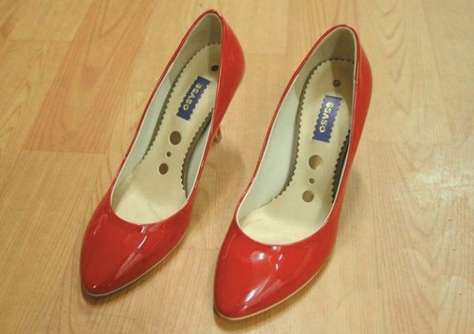
没有背景时拍摄的照片
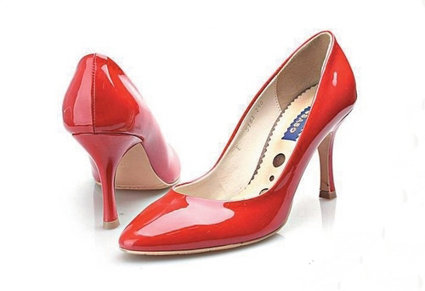
白色背景下拍摄的照片
根据商品特点决定摄影顺序
即便是相同的商品，根据材质和特点不同，也可以进一步进行更细的分类。拍摄时，最好也是先进行详细分类，然后按顺序进行摄影。事先不做任何分类，就即兴摄影，效率会非常低，而且还会浪费时间。在本节中将简单介绍商品分类的方法和决定摄影顺序的要点。
01决定服饰类商品的摄影顺序
服饰类商品指的是我们日常生活中穿着的所有东西。拍摄所有服饰类商品时，基本设备和准备事项大致相同。特殊情况下，会有增加照明、变换位置、增加反光
板、拍摄衣架等一些差异。最好的办法是，首先根据商品对可变要素进行分类，然
后决定摄影顺序。
●1大分类：决定进行底板摄影，还是衣架摄影。
●2中分类：决定拍摄T恤衫、夹克、外套等上衣，还是拍摄裤子、裙子等下身服装，或者拍摄套装、连衣裙等。
●3小分类：区分棉布、天鹅绒、皮革等质地或配饰，决定摄影顺序。
可能的话，应该按照简单的可操作原则决定摄影顺序。如果一会儿进行底板摄
影，一会儿又去进行衣架摄影，一会儿再进行模特摄影，这样摄影者很容易精疲力
竭。因此，最好先选出质地相同、特点相同的服装，然后将它们一起进行拍摄。此
外，决定摄影顺序时，最好先布置简单装备，然后逐步添加装备。

02决定贵重金属的摄影顺序
同服饰类商品一样，拍摄贵重金属时，也应该首先对其进行分类。
●1区分发光和不发光的贵重金属。
●2在发光的贵重金属中，区分其是否受周围环境（照明）的影响。例如，区分是
否是立方体等需要漫反射的商品。
同拍摄服饰类商品一样，拍摄贵重金属时最好先拍摄相对比较容易的商品。首
先拍摄反射较少、较单调的商品，或者虽然发光，但不显示摄影者样子和周围环境
的商品。接下来拍摄发光较多且显示摄影者样子或周围环境的商品。最后拍摄需要
漫反射的立方体或宝石等商品，这类商品需要在多处表现发光点。
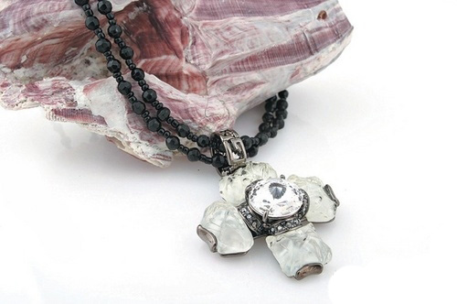
闪光点较少的项链
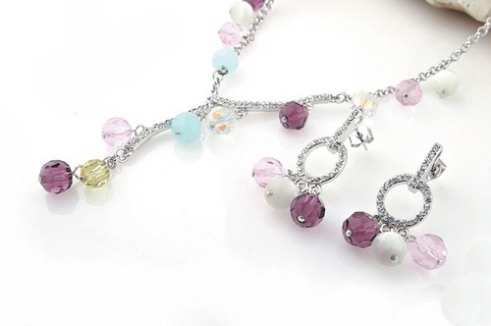
闪闪发光的项链
总而言之，拍摄贵重金属时，要根据金属的发光程度来决定摄影顺序。不发光或发光较少的商品即便在一般环境下也能进行拍摄。但那些闪闪发光的商品，必须使用帐篷或球形柔光罩等辅助设备。在漫反射时，则应该使用反光板或较多的照明。
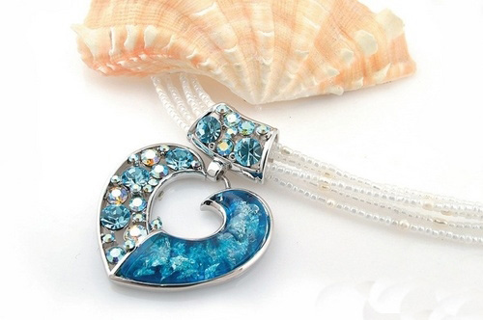
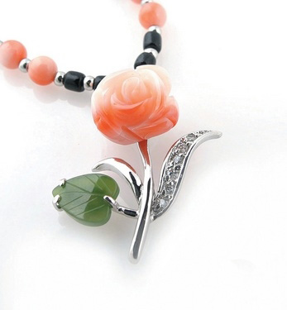

TIP何谓球形柔光罩
Dome也称作柔光罩，它是拍摄贵重金属、饰品、高光泽制品中的玻璃制品、
宝石等反射很强，或者呈现光线、摄影者样子时所使用的辅助设备。它利用可以蒙
罩商品的半圆形球形柔光罩使光线均匀分散，通过插入镜头的孔眼使摄影者和相机
不显示在商品上。
03决定其他商品的摄影顺序
拍摄其他商品时，最好也从最简单、最容易的摄影开始，然后再拍摄那些有一
定难度的商品，或者需要专门辅助设备的商品。之所以要采取从易到难的摄影顺序，主要是为了方便摄影者。如果只是少量的摄影，影响不会很大；但如果是大量摄影，事先不制订摄影计划，很容易感到疲乏且非常浪费时间。如果不能熟练使用相机，最好的方法是首先挑选出容易表现的商品，然后再进行摄影。最近，大部分商品的颜色都非常明亮艳丽，因此对颜色的理解和把握也非常重要。
总之，将颜色、大小、材质、反射率等放在一起综合考虑，决定一个共同的分
类，然后再进行摄影，这样可以轻松地拍摄到满意的相片。

